Міністерство освіти і науки України

Національний технічний університет України «Київський політехнічний

інститут імені Ігоря Сікорського"

Факультет інформатики та обчислювальної техніки

Кафедра інформатики та програмної інженерії

Звіт

* лабораторної роботи № 1 з дисципліни
* «Основи програмування 2. Базові конструкції»

«Файли даних»

Варіант №33

Виконав студент ІП-14 Штивола Михайло Михайлович

(шифр, прізвище, ім'я, по батькові)



Перевірив Вітковська Ірина Іванівна

* прізвище, ім'я, по батькові)



Київ 2022

**Лабораторна робота №1**

**Тема:** файли даних

**Мета:** вивчити особливості створення і обробки текстових файлів даних

**Задача:**

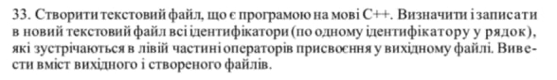

**Постановка задачі**

Створити новий текстовий файл, або додати дані до старого фрагмет коду на мові с++. Створити другий файл в який додати ідентифікатори, які зустрічаються в лівій частині операторів присвоєння у першому файлі, що і є результатом роботи програми. В консоль необхідно вивести вміст обох файлів.

**Код на мові С++:**

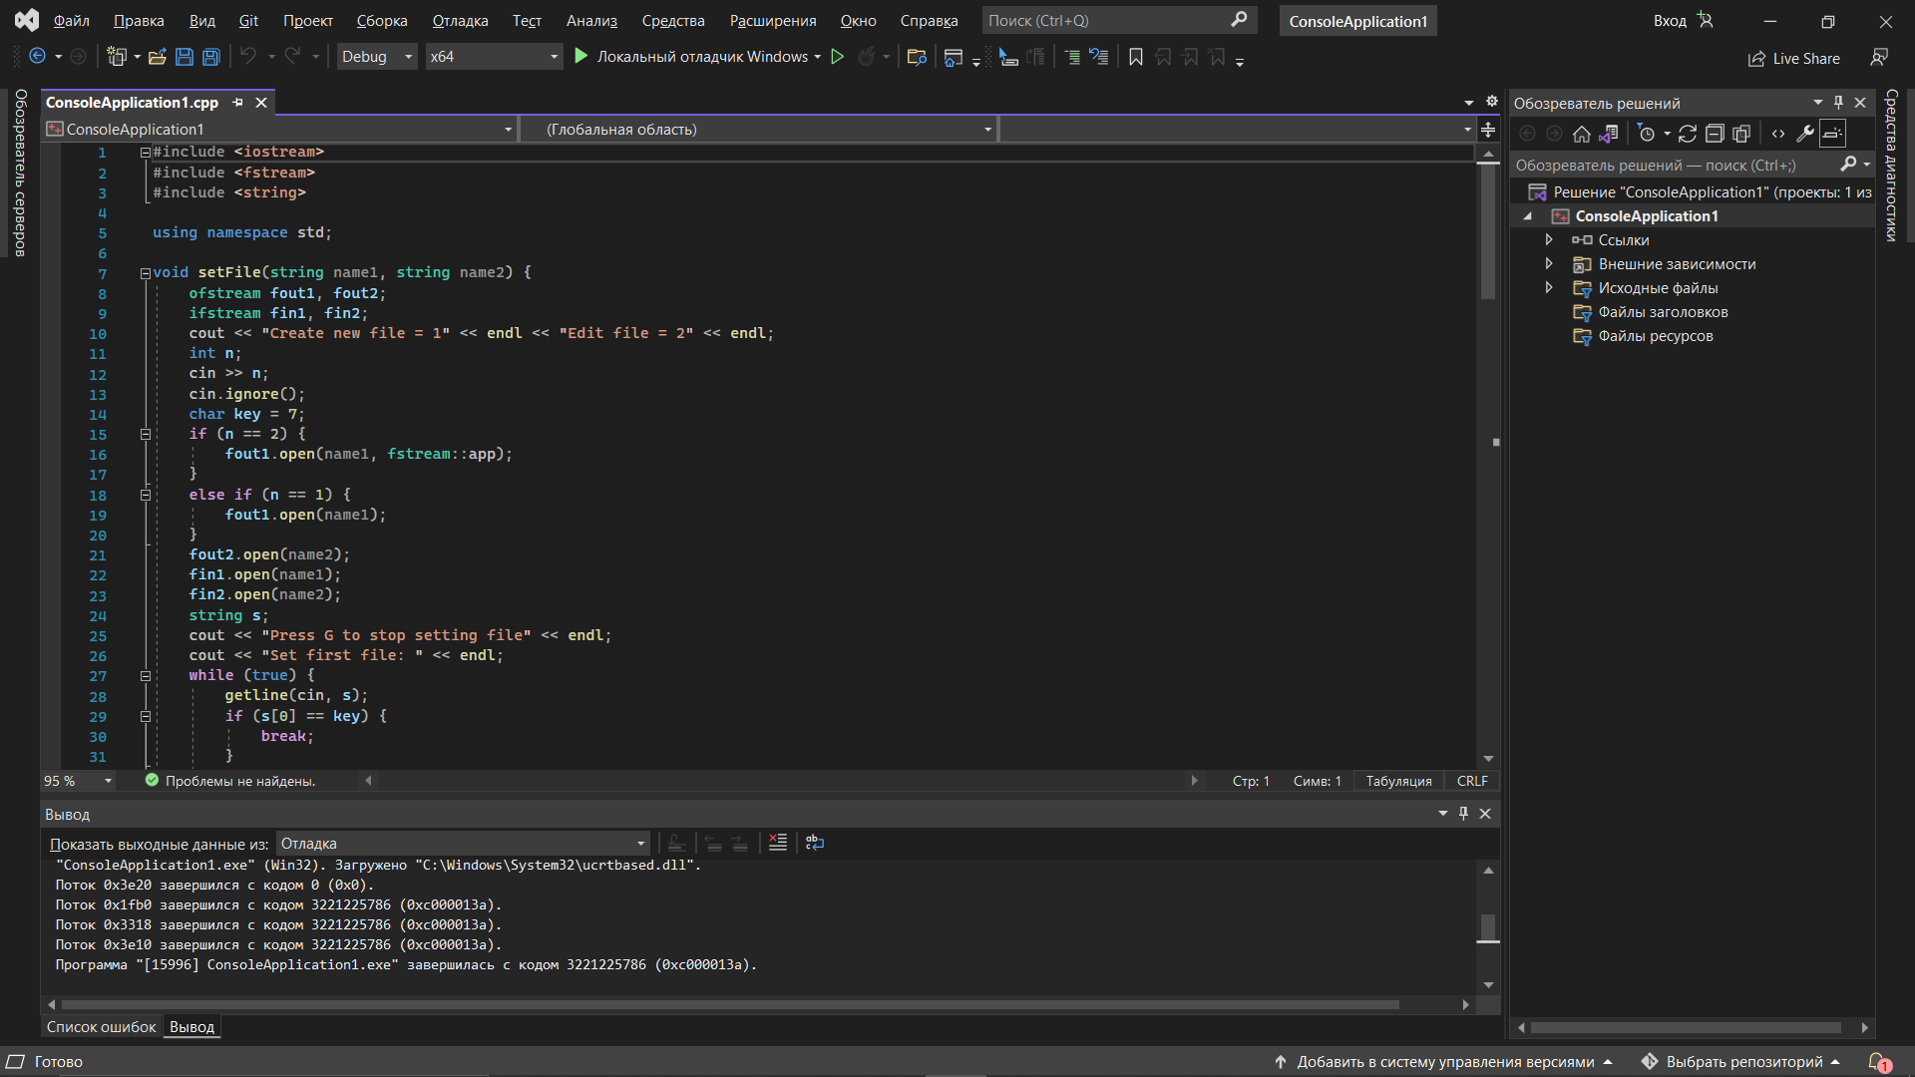 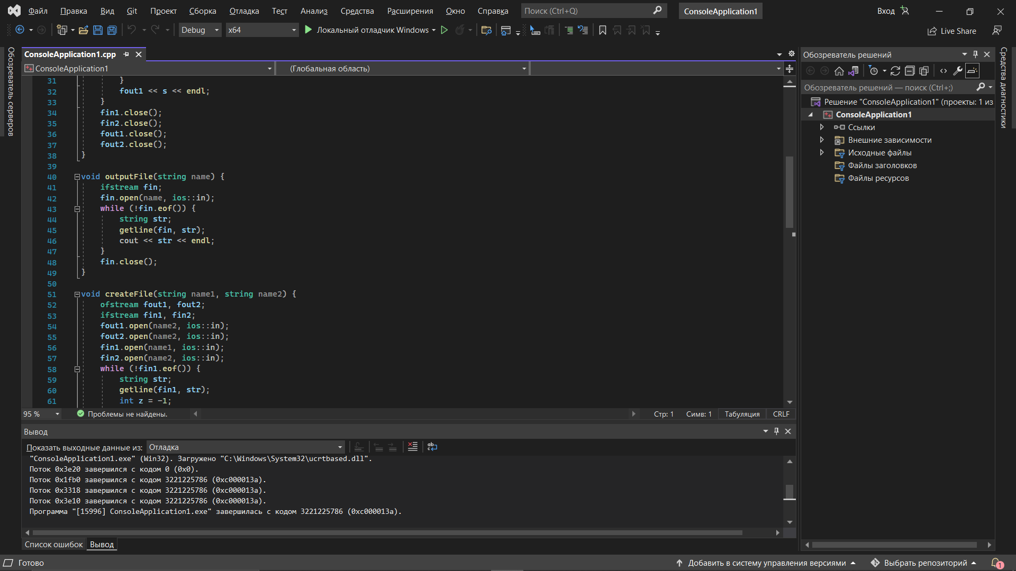 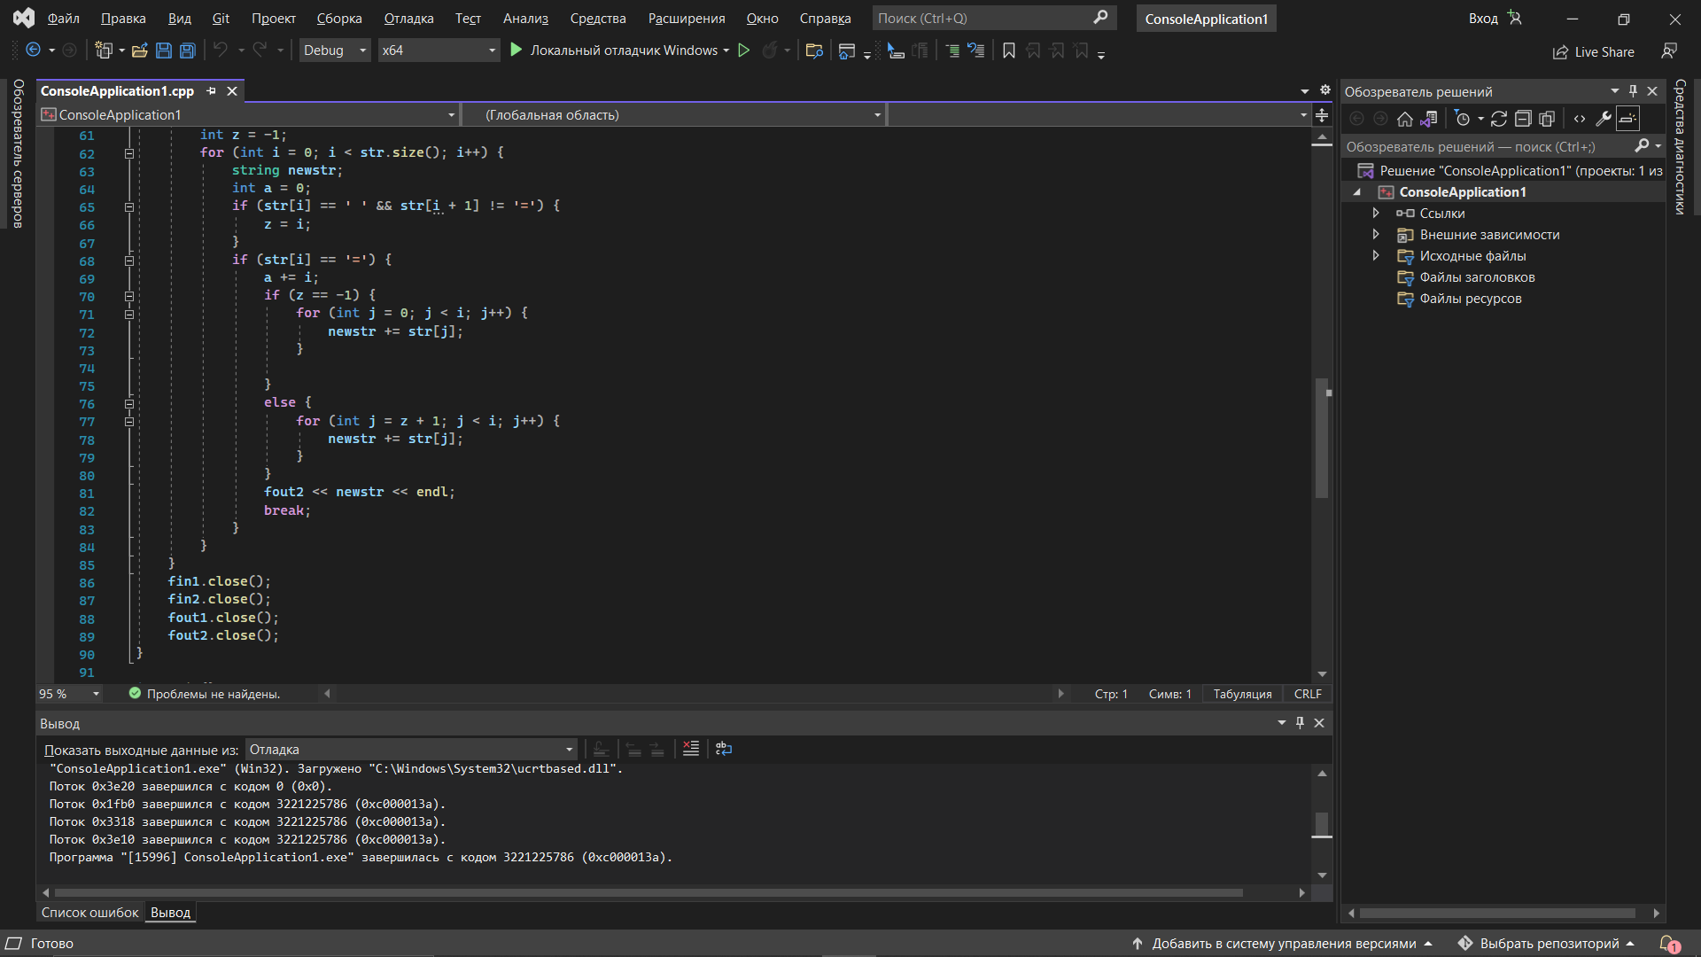 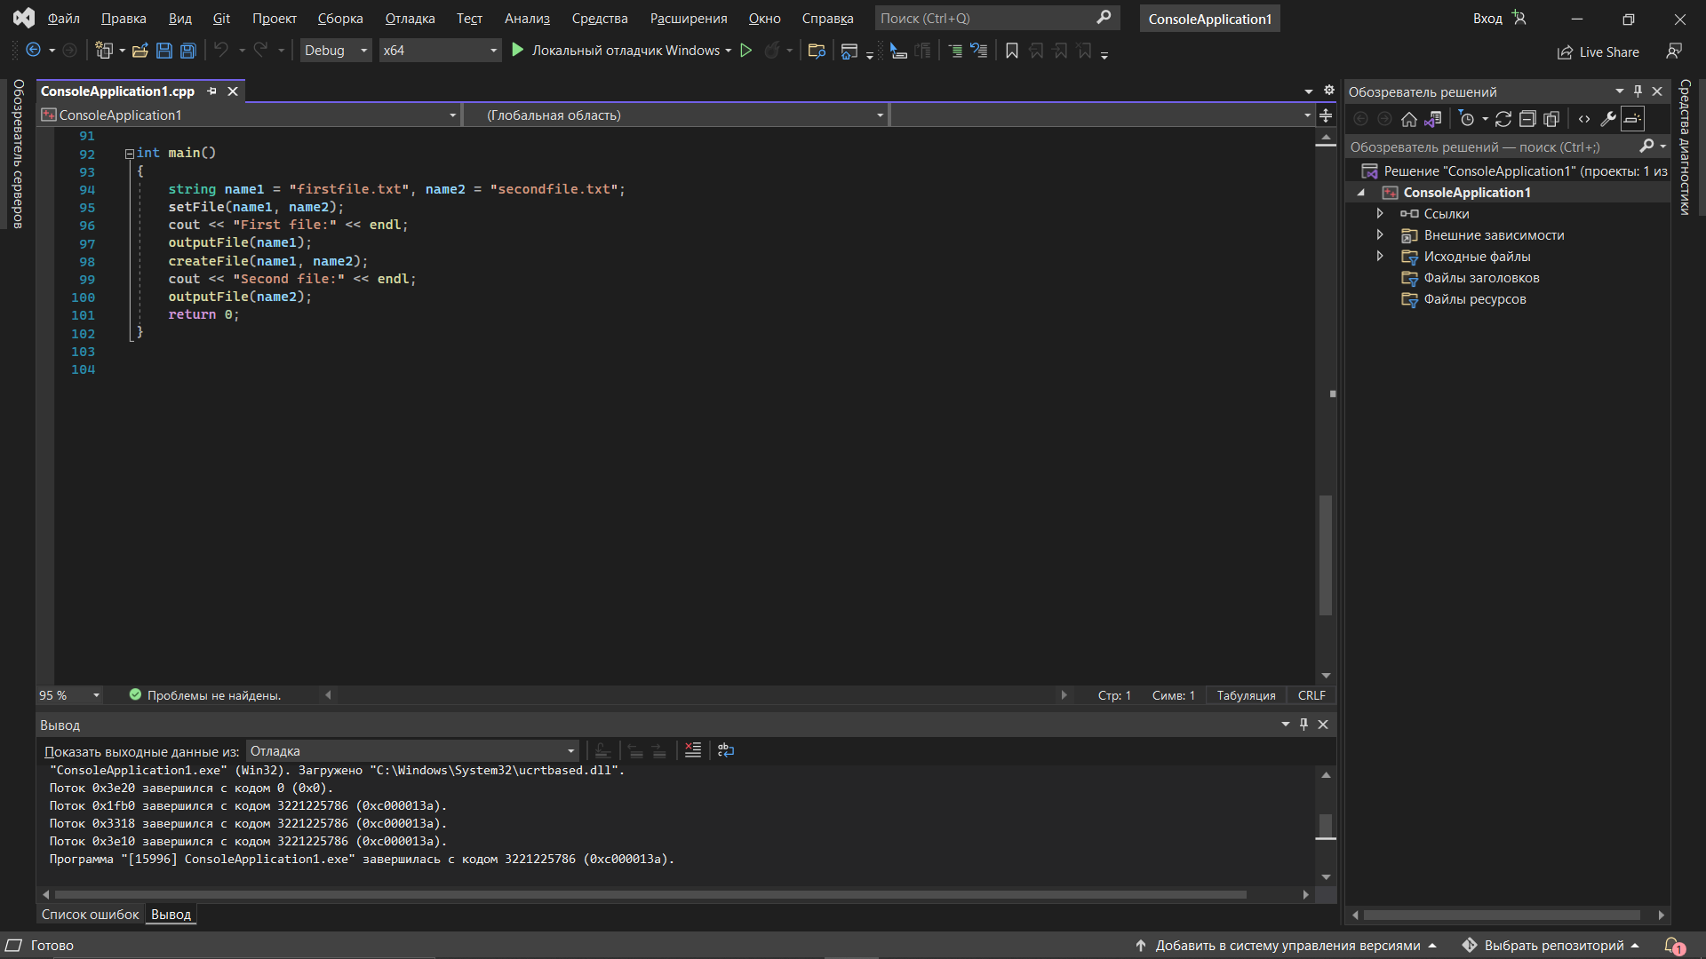

**Код на Python:**

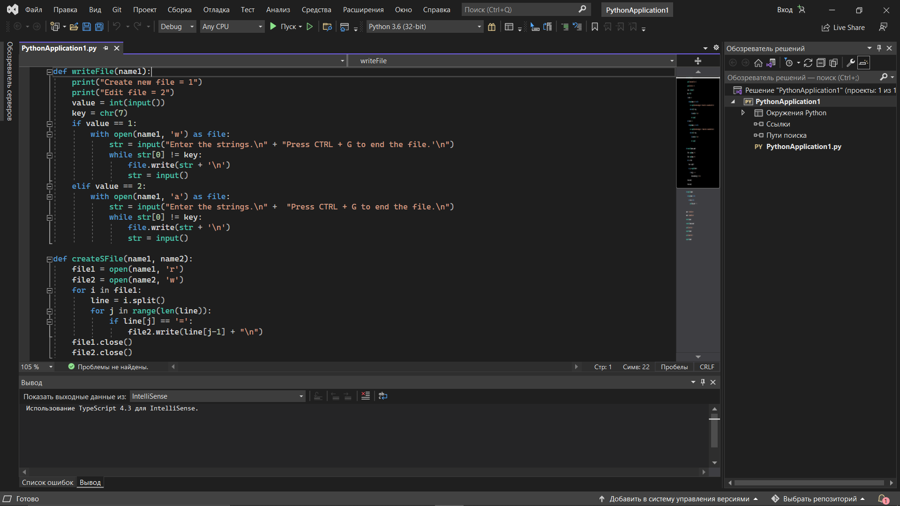 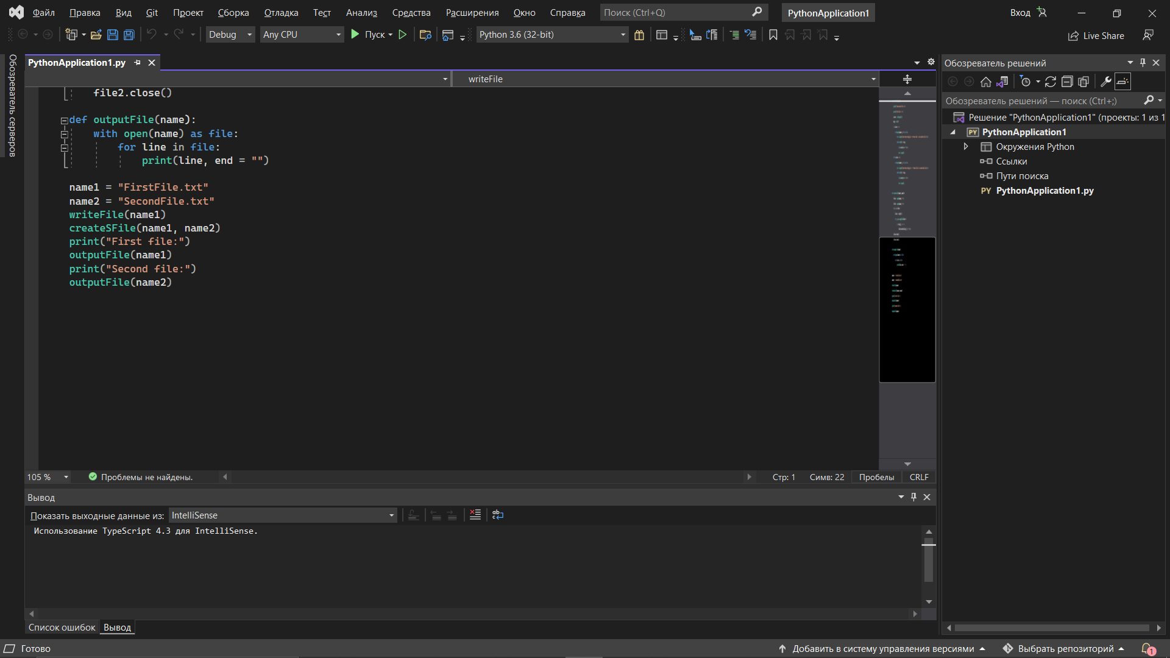

**Тестування:**

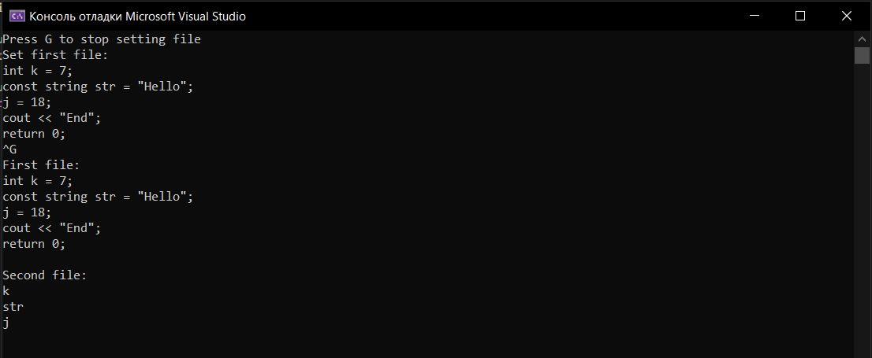

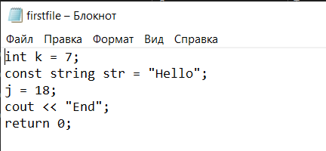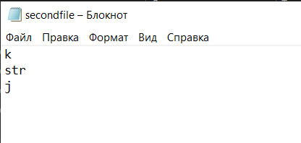 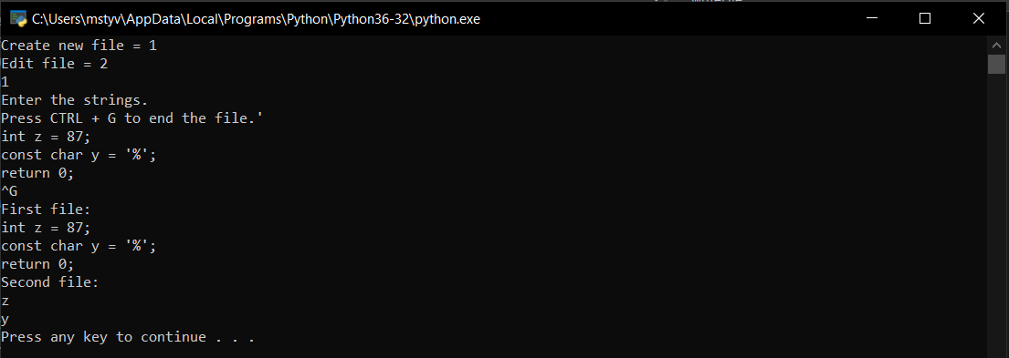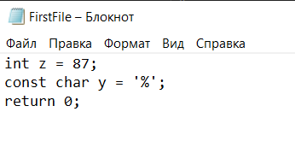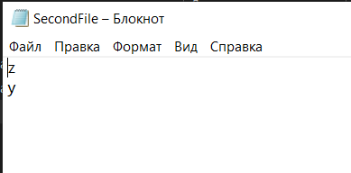

**Висновок:** Під час виконання роботи я навчився працювати з файлами даних та вивчив особливості створення і обробки текстових файлів даних. Додавати та вилучати дані з файлу та виконувати базові операції з отриманими даними. Також був організований ввід тексту до файлу доки користувач програми не натисне комбінацію клавіш задану в програмі.